SERIE 1 DU CHAPITRE 1 : MASTER RESEAUX ET TELECOMMUNICATIONS
ECHANTILLONNAGE ET TFD

Exercice 1 :
Soit le signal x(t) défini par l’expression suivante :
- S’agit d’un signal continu ou discret ? Justifiez votre réponse
- Est-il périodique ? Si oui quelle est sa fréquence ? Quelle est sa fréquence maximale ? Y’a-t-il une différence entre ces deux fréquences ?
- En déduire son spectre de Fourier
- Quelles sont les fréquences d’échantillonnage tolérées selon le théorème de Shannon ?
- Si nous choisissons une fréquence d’échantillonnage 3 fois supérieure à la fréquence maximale de ce signal, combien d’échantillons auront nous sur une seule période de x(t) ?
- Donnez l’expression du signal ainsi échantillonné.
Exercice 2 :
Un signal audible d’une durée totale de 1h30’20’’ a été filtré par un filtre passe-bas analogique, supposé idéal, de fréquence de coupure 5kHz, puis échantillonné respectivement par trois fréquences d’échantillonnage à savoir 8kHz, 10kHz et 12.5kHz. Ensuite ces trois signaux discrets ainsi obtenu ont été chacun quantifié (convertit en binaire) avec une précision de 8 bits par échantillon
- Parmi les trois fréquences d’échantillonnage utilisées, lesquelles respectent la condition de Shannon ?
- Si vous avez à choisir parmi ces fréquences d’échantillonnage laquelle choisiriez vous et pourquoi ?
- Calculer pour chacun des trois cas le débit binaire et la taille des fichiers numériques obtenus en kilo octets.
- Si la précision est sur 16 bits par échantillons, quelles seront les débits binaires et les tailles des fichiers pour les trois cas ?
- Quelle est l’intérêt de choisir une précision de 16bits au lieu de 08 bits ?

Exercice 3 :
Soit un signal analogique dont le spectre d’amplitude de Fourier est représenté ci-dessous.

5
-5
0
f en kHz

- On échantillonne le signal x(t) avec une fréquence d’échantillonnage pour obtenir le signal dicret x(nTe) avec fe=15kHz (fe=1/Te). Tracez le spectre d’amplitude du signal échantillonné
- On sous-échantillonne le signal x(nTe) avec un facteur 2 pour obtenir le signal y(nTe). C'est-à-dire on garde un échantillon sur deux où y(nTe)=x(2nTe). Donnez l’expression du spectre d’amplitude de y(nTe) en fonction de celui de x(nTe).
- Tracez le spectre de y(nTe) sur la même figure que le spectre de x(nTe). Portent-ils la même information ? Pourquoi ?

Exercice 4 :
Soit un signal discret x(n) composé de deux cosinusoïdes de de même amplitudes et fréquences très proches égales sous formes normalisées f₁=0.25 et f₂=0.22 (fréquence normalisée c’est par rapport à la fréquence d’échantillonnage, qu’on supposera dans ce cas égale à 1. Autrement dit, la fréquence la plus élevée est 0.5)
- Représentez le spectre de Fourier de ce signal dans le cas théorique
- Mais dans la pratique le spectre de ce signal est calculé à partir de la TFD utilisant un certain nombre de points ou échantillons N (c-à-d que le signal est d’abord tronqué ou limité à N en utilisant une fenêtre temporelle par exemple une fenêtre rectangulaire). Rappelez l’expression d’une TFD sur N points.
- L’utilisation de la TFD ne nous donnera pas exactement le spectre théorique ? est ce que c’est à cause de la fenêtre rectangulaire utilisée ou bien du nombre d’échantillons N ?
- Si on augmente le nombre d’échantillons que se passera t il ?
- Si on change la fenêtre rectangulaire par une autre fenêtre comme par exemple Hanning ou Hamming, que se passera t il ?
- Si N = 1024 combien d’opérations est nécessaire pour calculer le spectre de ce signal
- Si on utilise la FFT pour calculer cette TFD est ce que nous allons gagner beaucoup en temps de calcul ? Expliquez

Exercice 5:
Le signal analogique (𝑡)=sin(480𝜋𝑡)+3sin(960𝜋𝑡) est échantillonné à un taux de 600 fois par seconde (fréquence d’échantillonnage𝑓𝑒=600𝐻𝑧)
1. Quelle est la fréquence de Nyquist? Comparer la fréquence de Nyquist avec la fréquence d’échantillonnage 𝑓𝑒. Discuter la comparaison. A-t-on repecté la condition de Shannon ?
2. Déterminer et Tracer le spectre en fréquence du signal (𝑡).
3. Le spectre du signal échantillonné s’écrit sous la forme
Donner l’expression et le tracé du spectre 𝑋(𝑓) du signal échantillonné 𝑥𝑒(𝑡).
- Le signal 𝑥(𝑡)est appliqué à un filtre passe-bas idéal dont la fréquence de coupure 𝑓𝑐correspond à la moitié de la fréquence de Nyquist. Donner l’expression analytique du signal résultat.
- Si maintenant le signal x(t) est échantillonné à 1000Hz, combien d’échantillons auront nous pour une seule période ?
- Si le spectre est alors calculé à l’aide d’une TFD de 1024 points, obtiendront nous un spectre de Fourier identique au spectre théorique de ce signal ? Pourquoi ?

Exercice 6:
Soit un signal analogique x(t) défini par
On procède à son échantillonnage avec une fréquence f_{e}.
- On fixe cette fréquence d’échantillonnage à 1 kHz. Dites si le théorème de Shannon est vérifié. Expliquer.
- Déterminer la séquence discrète x(nTe) à la sortie de l’échantillonneur.
On désire analyser ce signal de manière à ne laisser passer que la fréquence de la sinusoïde qui nous intéresse. Dans le cadre de ce problème, nous allons synthétiser et étudier un filtre Numérique de N-points (N = 20).
- Décrivez la TFD H₁(k) représentant la réponse fréquentielle discrète d'un filtre capable de ne laisser passer que la fréquence numérique qui corresponde à la fréquence analogique f=±400Hz. Les valeurs de la réponse impulsionnelle de ce filtre sont représentées de 0 à N -1 = 19.
- Donnez cette réponse impulsionnelle h₁(n)
- De la même manière Décrivez le spectre discret H₂(k) et donner la réponse impulsionnelle h₂(n) du filtre qui ne laisse passer que la fréquence numérique qui corresponde à la fréquence analogique f=±200Hz.

Exercice 6:
Ci-dessous 6 codes matlab. Trouvez la figure qui correspond (avec une brève explication) à chaque code Matlab
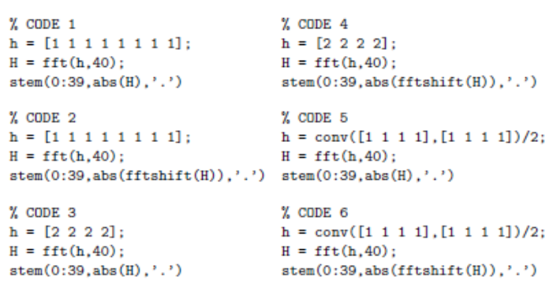
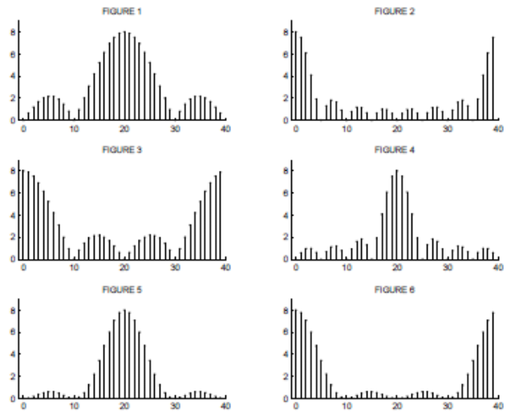
Exercice 7:
Pour chacun des neuf signaux discrets à 28 échantillons (figure ci-dessous) trouvez la TFD (son module) qui lui correspond.
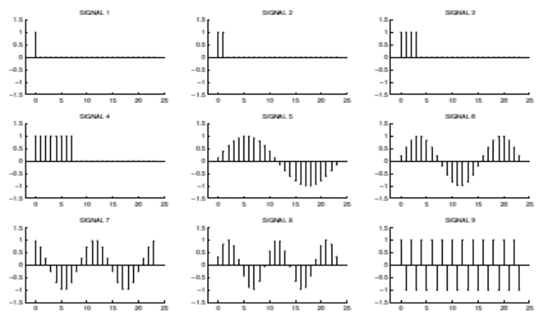

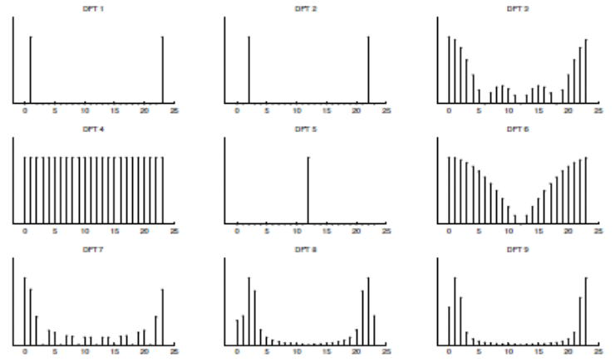

Exercice 8: Pour chacun des neuf signaux discrets à 28 échantillons (figure ci dessous) trouvez la TFD (son module) qui lui correspond.
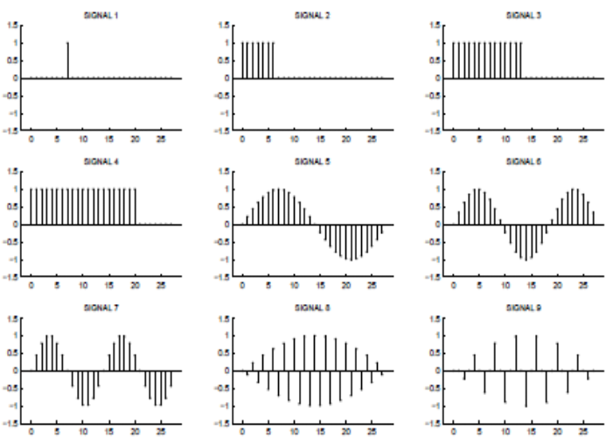
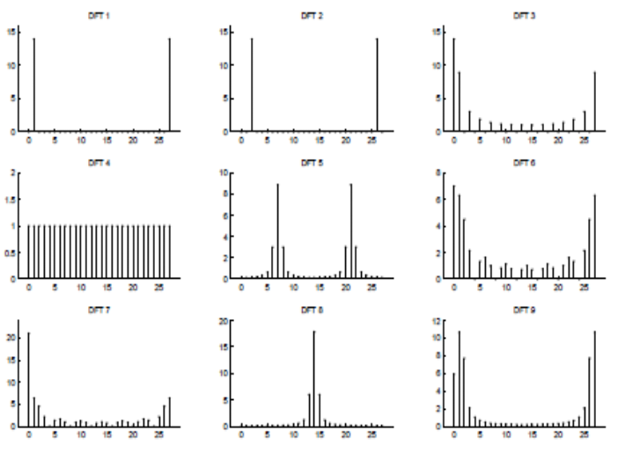
Exercice 9:
Soit un signal discret x(n) composé de N échantillons et dont la TFD est X(k). On rajoute des échantillons nuls à x(n) pour obtenir M échantillons avec M>N. Le nouveau signal discret ainsi obtenu est appelé x’(n). On calcule sa TFD que l’on notera X’(k).
- Quelles différences peuvent exister entre les deux TFD X(k) et X’(k)
- Quelle relation doit exister entre M et N pour que toutes les composantes de X(k) soient contenues dans X’(k) ?

Exercice 10:
Ces quatre codes matlab suivants donnent quatre méthodes pour calculer le produit de convolution discret entre x(n) et g(n). Lesquelles de ces quatre méthodes sont incorrectes? Parmi les méthodes correctes laquelle nécessite le plus d’opérations (multiplications et additions) et laquelle nécessite le moins d’opérations?
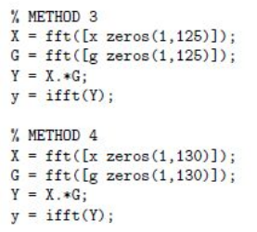
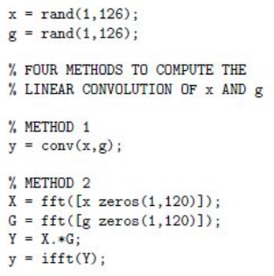

Exercice 11:
Si un signal discret possède les échantillons suivants x= [1,-2, 3, -4, 5, -6, 5, -2], où fe=10 kHz, en utilisant la TFD, calculer
- Le premier échantillon de sa TFD. Combien d’opérations sont nécessaires pour ce calcul ?
- Le troisième échantillon de sa TFD. Il correspond à quelle composante (sa fréquence réelle)

Exercice 12:
- Calculez la TFD à deux points de ce signal discret composé de deux échantillons x=[20, 5]
- Calculez la TFD à 4 points du signal discret composé de quatre points x= [3,2,5,1]

Exercice 13:
Les échantillons pairs de la DFT d'un signal réel à 9 points x (n) sont donnés par :
X(0) = 3.1, X(2) = 2.5 + 4.6 j, X(4) =−1.7 + 5.2 j, X(6) = 9.3 + 6.3 j, X(8) = 5.5−8.0 j,
Déterminez les échantillons impairs manquants de la DFT. Utilisez les propriétés de la DFT pour résoudre ce problème

Exercice 14:
On considère les signaux suivants à 8 points chacun, 0≤n≤7.
(a) [1,1,1,0,0,0,1,1]
(b) [1,1,0,0,0,0,−1,−1]
(c) [0,1,1,0,0,0,−1,−1]
(d) [0,1,1,0,0,0,1,1]
lesquels de ces signaux ont une TFD à 8 points de valeur réelle? Lesquels de ces signaux ont une TFD à 8 points de valeur imaginaire?

